MODUL
PEMBELAJARAN
PENJAS ORKES


KELAS : IX
SEMESTER : GANJIL

DI SUSUN OLEH:
Team MGMP
PENJAS

Permainan Bola Besar

Tujuan Pembelajaran

Setelah mempelajari materi ini peserta didik diharapkan memiliki pengetahuan dan mampu mempraktekkan variasi ketrampilan permainan bola besar sepak bola, bola voli dan bola basket dengan koordinasi yang baik, dengan menunjukkan perilaku disiplin, sportivitas, sungguh-sungguh, dan kerja sama selama melakukan aktivitas permainan bola besar

Inti Materi
- Sepak Bola
- Bola Voli
- Bola Basket

A.Sepak Bola

1.Sejarah
Permainan sepak bola, sebenarnya sudah dikenal manusia sejak sebelum masehi.
Menurut perkembangannya, permainan sepak bola sering digemari bangsa Inggris setelah terjadi perang besar melawan tentara Denmark. Mengapa sepak bola modern berasal dari Inggris? Karena di Inggrislah lahir turnamen Foot Ball Assosiation tahun 1863. Atas prakarsa
Gurine (Perancis), permainan sepak bola dimasukan pada acara Olympiade IV di London pada tahun 1908
Tahun 1904 FIFA (Federation International de Foot Ball Assosiation)berdiri
Kejuaraan sepak bola tingkat dunia (World Cup) diadakan setiap 4 tahun sekali
Sedangkan induk organisasi sepak bola di Indonesia adalah PSSI.
PSSI dibentuk tahun 1930 yang diketuai oleh Suratin Sosro Sugondo
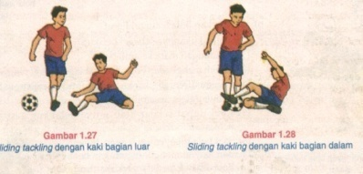
Tujuan permainan sepak bola pada dasarnya dapat memasukkan bola ke gawang lawan sebanyak-banyaknya.

2.Gerak dasar / tehnik dasar permainan sepakbola :
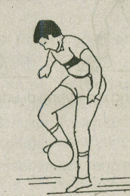
Teknik sliding tackling adalah teknik merebut bola dari lawan dengan cara menjatuhkan badan seperti gambar disamping
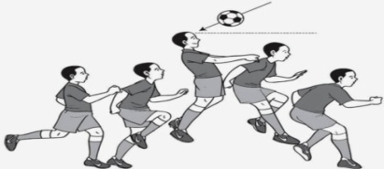
Mengontrol bola adalah teknik menguasai dan memanipulasi bola
Menyundul bola Heading adalah teknik menerima bola tinggi dengan kepala
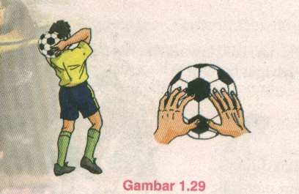
Lemparan kedalam ( Trow-in) adalah istilah yang digunakan apabila bola keluar melalui sisi lapangan
Dribling adalah teknik membawa atau menggiring bola

Sepakbola merupakan permainan rakyat yang berasal dari inggris
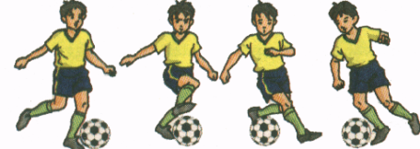
Sepakbola memiliki 2 babak pertandingan dengan
lama waktu 2 X 45 Menit
tembakan hukuman penalty dalam sepak bola berjarak 11 m

B. Bola Voli

1.Sejarah Permainan Bola Voli
Permainan Bola Voli ditemukan pertama kalinya oleh William G Morgan pada tahun 1895 di Holyoke (Amerika bagian timur).
Induk organisasi Bola Voli tingkat dunia adalah IVBF (International Volley Ball Federation)
Sedangkan induk organisasi di tingkat nasional adalah PBVSI (Persatuan Bola Voli Seluruh Indonesia)
Kegunaan teknik dalam permainan Bola Voli adalah sebagai berikut:
a.Efisien dan Efektif untuk mencapai kompetensi maksimal
b.Untuk mencegah dan mengurangi Cidera
c.Untuk mempermudah pengembangan gerakan peserta didik
d.Peserta didik akan lebih yakin dengan kemampuannya

2.Tehnik Dasar Permainan Bola Voli
a. Servis ( servis atas dan servis bawah) serangan pertama yang di mulai dibelakang garis antara perpanjangan garis samping
b. Passing (passing atas pasing bawah ) passing bawah dilakukan dengan ayunan lengan bawah dan perkenaan bola pada kedua lengan bawah
c. Smash (menyerang) smash adalah pukulan keras atau kuat, menukik.
d. Block ( membendung ) Blocking adalah upaya membendung serangan atau smash
dalam bola voli terdapat istilah-istilah buat pemain speck, tosser, dan libero
Speck adalah istilah untuk pemain penyerang speck menerima bola ke 3 untuk di matikan pada lawan ( Smash)
Tosser adalah pemain pengumpan menerima bola ke 2 untuk di passing secara lambung agar pemain penyerang mudah untuk mematikan lawan
Libero adalah pemain belakang atau pemain bertahan menerima bola dari lawan untuk di berikan atau passing pada tosser.

3. Peraturan permainan
- dalam satu regu dimainkan oleh 6 orang pemain
Dibagi menjadi pemain depan (2,3,4) posisi pemain inilah yang berhak melakukan smash, dan pemain belakang (1,5,6) posisi pemain ini melakukan pertahanan.
Pemain depan sering disebut pemain penyerang dan pemain belakang pemain bertahan
Pemain Libero adalah pemain yang kusus bertahan pada permainan bola voli
- tinggi net untuk putra 2,43 m dan putri 2,24 m
- panjang lapangan 18 m dan lebar 9 m
- daerah servis pada bola voli adalah belakang garis di antara perpanjangan garis
Samping
- Duace terjadi apabila terjadi poin sama 24 – 24 sehingga harus terus bermain hingga terjadi selisih 2 poin untuk menentukan pemenang.
- Dalam permainan team menguasai bola hanya boleh 3 sentuhan atau pantulan.

C.Bola basket

1.Sejarah permainan Bola Basket
Permainan bola basket pertama kali di ciptaka oleh Dr. James Naismith, pada tahun 1891. Induk organisasi bola basket di Indonesia adalah PERBASI (persatuan bola basket seluruh Indonesia) sedangkan tingkat Iternational adalah FIBA.

2.Tehnik Dasar permainan Bola Basket
a. Passing (melempar bola)
-setinggi dada = chest pass
-diatas kepala = over head pass
- Posisi awal badan passing atau lemparan bolabasket melalui atas kepala
adalah menghadap arah lemparan dan bola dilepas pada saat posisi
tangan lurus
-disamping badan= side pass
-lemparan pantulan = bounce pass

b. Lay up shoot, dalam teknik ini di awali dengan 2 langkah seperti gambar di bawah
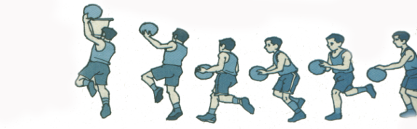

c. Jump shout adalah memasukkan bola ke ring basket sambil melompat
d. Pivot.
Adalah gerakan berputar yang berporoskan satu kaki yang berguna untuk
menghindari lawan dalam permainan bola basket.
d. Drible adalah memantulkan bola kebawah

3. Peraturan permainan bola basket
Permainan bola basket dimainkan oleh 5 orang pemain dalam satu regu dan diawali dengan lemparan ke atas ditengah lapangan permainan sering disebut jump ball
Tembakan hukuman bernilai poin 1 (satu).

Tugas Pemain Bola basket :
- Guard : Pemain bertahan pada permainan bola basket (pemain belakang)
- Center : Pemain tengah
- Forward: Pemain penyerang pada permainan bola basket( pemain depan)

Permainan Bola Kecil

TENIS MEJA
Permainan tenis meja adalah permainan bola kecil yang di mainkan tunggal atau beregu perlengkatan yang digunakan salah satunya adalah bet, meja sebagai lapangan, net dan bola tentunya, syarat servis adalah bola di pegang sebelum di pukul.

BULUTANGKIS

A.Sejarah permainan Bulutangkis
Uber Cup sedangkan induk organisasi bulutangkis di aindonesia adalah PBSI sedangkan untuk tingkat dunia adala IBF (International Badminton Federation)

B. Tehnik Dasar permainan Bulutangkis
1. pukulan bawah terdiri dari:
a.Servis: servis tinggi dan servis pendek
b.Under arm lob atau mengangkat bola: defensif clear dan offensif clear
c.Netting
2. Pukulan lurus atau samping
3. Pukulan atas yaitu overhead lob dan overhead smash

Pukulan melambung tinggi dengan sasaran garis belakang lapangan dalam bulu
tangkis sering disebut pukulan lob.
Piala dalam bulu tangkis untuk putra Thomas Cup, dan untuk putri Uber Cup

ATLETIK

A.Sejarah Atletik
Atletik terdiri dari jalan,lari,lompat dan lempar , atletik ini sering disebut juga sebagai mother of sport ( ibunya dari olahraga) , sebab karenagerakkan atletik ini sudah tercermin pada kehidupan manusia terdiri dari lari,lompat lempar dan jalan secara tak sadar sudah kita lakukan sehari hari. Asal muasal Atletik adalah dari Yunani. Induk olahraga atletik din Indonesia adalah PASI (persatuan atletik seluruh Indonesia) sedangkan tingkat Dunia adalah IAAF (international Atletik Amateur Federation)

Nomor olahraga lari yang dipertandingkan adalah:
- Lari jarak pendek
Menggunakan start jongkok
- Lari jarak menengah
Menggunakan start berdiri
- Lari jarak jauh
Menggunakan star berdiri
- Lari estafet
Tehnik dasar lari jarak pendek
- Start
- Sikap bad.an saat lari condong ke depan
- Langkah kaki lebar dan cepat dan mendarat pada ujung telapak kaki
- Ayunan lengan setinggi diatas pinggang
- Memasuki garis finis

Lari estafet
Perpindahan tongkat pada lari estafet dilakukan di daerah sering disebut wessel zona
Adapun cara perpindahan tongkat ada dua macam cara yaitu visual (melihat) dan non visual(tidak melihat) . Lari estafet ini terdiri dari 4 orang pelari.

Lompat jauh
Tehnik dasar lompat jauh adalah:
- Awalan dengan berlari cepat untuk memperoleh percepatan gerak
- Tolakan ,bertumpu dengan salah satu kaki yang terkuat
- Melayang (sikap badan diudara) untuk memperoleh gaya lompatan
- Mendarat dengan dua kaki bersama-sama

Gaya – gaya lompat jauh:
- Gaya jongkok
- Gaya menggantung
- Gaya berjalan diudara (wolking in the air)

KEBUGARAN JASMANI

Yang dimaksut dengan kanggupan kebugaran jasmani adalah:
Kesanggupan seseorang untuk melakukan pekerjaa (aktifitas) sehari-hari tanpa adanya kelelahan yang berlebihan dan masih mempunyai cadangan tenaga untuk menikmati waktu senggangnya dengan kegiatan yang mendadak.
Adapun latihan kebugaran jasmani secara teratur akan mendatangkan manfaat sebagai berikut :
- Terbangun kekuatan dan daya tahan otot, seperti: kekuatan tulang dan persendian
- Meningkatkan daya tahan aerobik
- Meningkatkan fleksibilitas.
- Membakar kalori yang memungkinkan tubuh terhindar dari kegemukkan
- Mengurangi stress.
- Meningkatkan rasa senang.
Unsur-unsur kebugaran jasmani meliputi antara lain
- Daya tahan otot jantung dan paru-paru ( bentuk latihannya jalan, lari, jogging) dengan kecepatan tertentu
- Kekuatan dan daya tahan otot lengan, dada dan bahu (bentuk latihannya push-up dan pull up)
- Kekuatan daya tahan otot perut (bentuk latihannya sit-up)
- Kekuatan daya tahan otot pinggang dan punggung (bentuk latihannya back-up
- Kekuatan dan daya tahan otot bagian bawah (bentuk latihannya naik turun tangga / bangku)
- Kelincahan (Agility) bentuk latihannya lari zig-zag / belok-belok
- Kecepatan (Speed) bentuk latihannya lari 60 m atau lari sprint
- Power (daya ledak) bentuk latihannya melompat dengan kecepatan
- Kelenturan bentu latihannya melakukan kayang
- Keseimbangan (balance) bentuk latihannya bertumpu dengan satu kaki
- Koordinasi bentuk latihannya dengan lompat tali
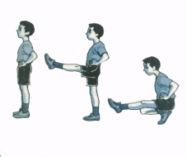
Jenis jenis kegiatan kebugaran dan senam lantai
- Keseimbangan
- Pull up
- Kayang
- meroda
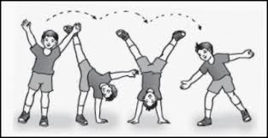
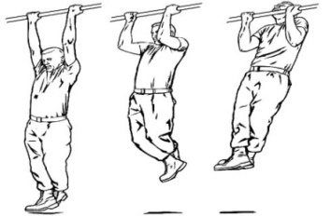
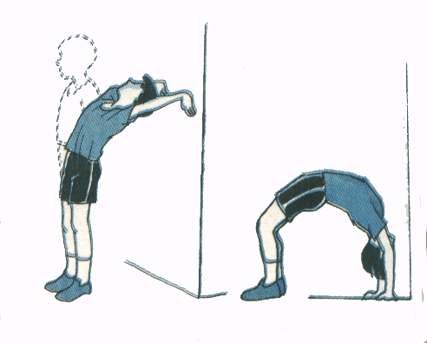

RENANG GAYA DADA

A.Sejarah renang
Manusia sudah dapat berenang sejak jaman prasejarah. Bukti ini tertuang dengan adanya lukisan-lukisan tentang perenang dari zaman Batu .
Renang merupakan salah satu cabang olahraga yang dimasukkan dalam olympiade Athena pada tahun 1896.Induk organisasi renang tingkat dunia adalah FINA (Federation Internationale de Nation) sedangkan induk organisasi renang di Indonesia adalah PRSI (persatuan Renang Seluruh Indonesia)

B. Renang Gaya Dada
1. Pengertian
Renang gaya dada (breast stroke) disebut juga renang gaya katak,karena re
Nang gaya ini menirukan gerakan katak ketika berenang.
Posisi tubuh stabil dan kepala berada di luar air dalam waktu yang lama
Gaya dada atau gaya katak adalah berenang dengan posisi dada menghadap ke
Permukaan air dan lurus.
2.Teknik Dasar Renang Gaya Dada
a. Teknik meluncur
b. Gerakan kaki ditempat
c. Gerakan kaki sambil bergerak maju
d. Teknik gerakan tangan (mendayung dan rekaveri)
e. Teknik dasar pernafasan
f. Koordinasi renang gaya dada

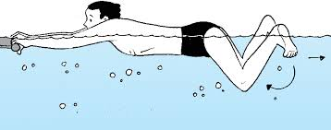

Gambar diatas adalah contoh renang gaya dada.

BAHAYA KEBAKARAN

Pada musim kemarau sering terjadi kekeringan yang memicu musibah kebakaran yang menyebabkan kerugian materi juga kesehatan berupa gangguan (ISPA) INFEKSI SALURAN PERNAPASAN AKUT

